Theory of the Linewidth of Semiconductor Laser
（Schawlow-Townes修正公式原文）

1. 文章概述
对Schawlow-Townes线宽公式进行修正，使之适配于半导体激光器场景。

2. 文章内容
激光器的线宽定义为功率谱线的半峰全宽（Full Width at Half Maximum，FWHM），可用Schawlow-Townes公式表述，可以实现精准估算线宽。
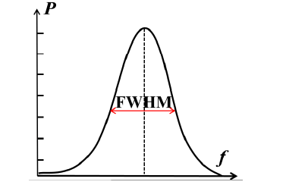
Fleming和Mooradian在测量AlGaAs激光器时，线宽的实际值是理论值50倍。Schawlow-Townes公式不适用于半导体激光器。
作者认为导致线宽加宽的原因是：①自发辐射导致载流子密度导致折射率的变化（半导体场景）；②自发辐射所致弛豫振荡而引起激光场的相位和强度变化（自发辐射）。

2.1 Schawlow-Towne初始线宽公式推导
由于激光具有较好的单色性，所定义场振幅为 ，假设第i次自发辐射对于振幅的改变量为 ，其中具有单位振幅是随机相位，效果如下图。
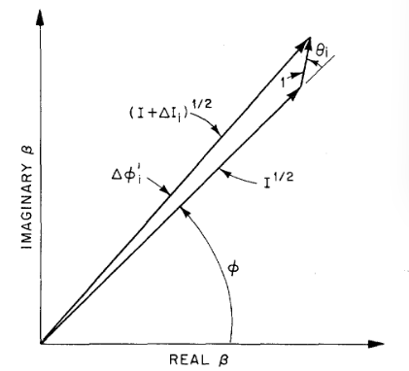
图1.自发辐射对于激光的影响
由于自发辐射产生的随机相位与强度变化，原始场产生了一个新的光矢量分布，但场强大小不会长久保持在新值状态，激光在重新达到稳态的过程中，会经理1 ns的弛豫振荡，即光波场与反转粒子数的耦合而恢复到平均值，场振幅经过阻尼振荡之后返回其平衡值。
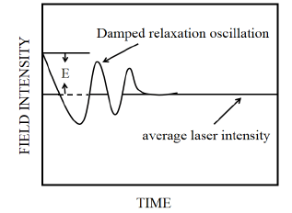
但相位角没有恢复到原始相位的能力，因此，自发辐射的重复发生导致相位角在随机起伏中从其初始值产生扩散，扩散的相位起伏的均方随时间形成了线性变化。
式中，R 表示自发辐射速率，I 为光子总数。相位在0-2π之间不定相的随机浮动，形成相位噪声。此时相位噪声导致矢量光场β(t)以布朗运动状态呈现分布，此时激光线宽满足经典Schawlow-Townes 公式分布：
式中，hv 为光子能量，Pout 是激光输出功率，Γ 表示“冷腔效应”即当光场t=0 时的瞬间通过，例如受激发射的事件称为无源腔谐振器的线宽。一般简单情况下，将这种只考虑自发辐射的量子相位噪声引起的线宽展宽，叫做Schawlow-Townes 线宽。

2.1 半导体激光器线宽推导
Fleming和Mooradian在测量AlGaAs激光器时，线宽的实际值是理论值50倍。Schawlow-Townes公式不适用于半导体激光器。
原因在于：在半导体激光器中，场强通过衰减弛豫回到稳态时（ns级），载流子密度（主要是电子）导致折射率实部和虚部的变化。
→虚部的变化导致了恢复稳态幅度的增益变化，实部的变化导致了相位变化，两者都增加了线宽的展宽。
原始的自发辐射导致总相位变化是每个的总和，在此可进一步细分为两部分，分别由和表示。
是由于的相位差异分量引起的，结合图1，即：
。
是由于强度变化以及强度和相位耦合而产生的，结合图1，利用余弦定理（c²=a²+b²-2abcosθ），当增幅从I^{1/2}变化到的过程中， ，因为的随机性，从平均的角度来说，每次自发辐射导致场强度变化相当于向模式中添加一个光子，但在光强度波动上，由于干涉等效于几百个光子的变化。
相位变化率和电流变化率的关系（·表示求导）：，
其中，，折射率虚部和实部的比值。
将I视为常数，对前式进行积分，自发辐射的最初时刻为，在弛豫振荡之后，，可得：
所以总的相位变化就是：
其中，第一项是一个小且恒定的相位变化，如果平均自发辐射速率为 R，那么第一项将导致一个平均相位变化：
同理，对于N=Rt给自发辐射，则总相位波动为：
进一步计算，
=
其中对于i≠j的项，即≠，由于角度的随机性，可得其期望值为0，对于i=j的项，即=，可得
所以：，
相干时间：
线宽：
将I结合P0的表达：
其中，群速度是光子通量到光子密度的比值，g为增益，被称为自发辐射因子，是腔镜损耗，被称为线宽修正/展宽因子，本文定义为折射率虚部和实部的比值。
式中，为增益折射率虚部，为实部，N为载流子浓度，为微分效益。

2.2 总结
半导体基础线宽公式表达：
→前一项表征自发辐射所致弛豫振荡而引起的线宽，后一项为自发辐射所致折射率变换而引起的线宽。
参量含义：
①：激光介质中的群速度，光子通量到光子密度的比值
②g：每单位长度的材料增益
③：自发辐射因子（或布居数反转因子），
④：反射面损耗？
⑤：为线宽展宽因子

Linewidth calculations for distributed-feedback lasers
（结合DFB半导体激光器腔长和耦合系数公式的线宽表达）

1. 文章概述
结合DFB半导体激光器，用腔长和耦合系数的乘积归一化线宽函数的表示。
（细节上大差不差）

Laser linewidths: tutorial

1. 文章概述
总体上是围绕激光器线宽的推导，与半导体激光器差异较大。
结合半导体激光器，线宽研究的主体内容可涵盖为下文总结的五个阶段。

Semiconductor Laser Linewidth Theory Revisited
Hans Wenzel 2021

1. 文章概述
通过正向和反向传播场的时变耦合波方程、以及开腔的稳定纵模为起点，结合早期的线宽公式进行了推导。
最后得到通式，涵盖了①自发辐射的纵向过剩因子（k因子）、②有效线宽加宽因子α因子，包括了非线性增益、折射率克尔效应、增益色散、③纵向空间烧孔效应，④同时考虑了外腔反馈的线宽压窄效应（通常由所谓的啁啾减小因子来描述）
总而言之：提出了一种关于自发辐射与载流子密度的依赖关系公式，避免使用粒子数反转。最后将该理论框架用于一个两段式的DBR激光器进行验证。

2. 文章内容

2.1 半导体线宽的五个阶段
在半导体激光器线宽理论的发展过程中，可以划分为五个阶段：
（1）自发辐射在激射模式下的增强效果。
（2）由载流子密度而引起折射率波动，进而导致线宽加宽。
→引文14推导了关于DFB、DBR、外腔式激光器的α因子推导。
（3）外腔的光学反馈实现压窄线宽。
（4）注入到腔体相位调谐部分的载流子所导致的线宽加宽。
→增益部分与相位调谐部分的线宽加宽因子不同，载流子噪声是导致线宽加宽的根本原因。
（5）腔内光功率分布的形状波动导致的线宽增强。

半导体线宽的影响因素总结
（需进一步在阅读压窄线宽的方法过程中，结合Schawlow–Townes完善）
结合修正后的Schawlow–Townes方程：
式中，是群速度，是横截面限制因子，是阈值增益，是腔内光子密度，是光子腔体积，是粒子数反转因子，是线宽影响因子，是有源区因子，是无源区因子，是有源区长度，是无源区长度。其中光功率和损耗与和之间有着直接的关系。

应先线宽的各个因素分析：
1.输出光功率：线宽与输出光功率成反比，但也不能无限制加功率，否则会导致模式竞争，加宽线宽，所以在功率上需要找一个合适的范围。
→大功率场景下的线宽研究？
3.腔内损耗和腔镜损耗都可以减小线宽。
→腔内损耗（吸收、衍射、散射）一般难以通过DFB激光器结构来减小。
是腔内损耗（吸收、衍射、散射），是光限制因子
3.腔面损耗：减少激光器反射腔的损耗来控制线宽。
→采用高品质因的外腔条件可进一步降低线宽
在F-P结构中，因此增加腔长可减小镜面损耗，进而减小带宽，对于DFB激光器来说，两个端面上没有严格意义上的反射，一般用耦合系数k来表示DFB反馈的强弱，即增大k即可以减小。
4.展宽因子/修正因子：减小线宽展宽因子来实现减小线宽。
→提高微分增益a来减小α。
5.光限制因子：减小光限制因子Γw, 可以减小激光器的线宽。
→Gain-coupled DFB lasers with reduced optical confinement for narrow spectral -linewidth采用增益耦合，通过减小光限制因子实现了60mW和74kHz。
6.光栅结构：
光栅深度：虽然理论上, 提高耦合系数κ可以减小线宽, 但κ过大, 也将引起空间烧孔, 造成模式竞争加剧, 导致线宽展宽, 而且还会减小激光器的外量子效率, 不利于大功率工作, 因此必须在制作器件时, 适当控制光栅深度, 以使归一化耦合系数适中。
相移：由于折射率耦合DFB 激光器可能会出现边摸激射，所有需要在光栅结构上进行设计，来增大不同模式间的阈值增益差。
→λ/4相移（多相移DFB激光器），但这种方法的缺点是在相位突变处有一个光场强度的峰值，加剧了空间烧孔。
→Corrugation-pitch-modulated distributed feedback lasers with ultranarrow spectral linewidth周期调制光栅，抑制空间烧孔。文中实现了55mW和3.6kHz。
7.非对称结构：主要是用来限制空间烧孔。
8.外腔式：通过增加腔长来减小腔内损耗。

Narrow-linewidth thermally tuned multi-channel interference widely tunable semiconductor laser with thermal tuning power below 50 mW
摘要
文章强调用多量子阱来减小线宽。
→相较于InGaAsP多量子阱，用AlGaInAs多量子阱来减少线宽。

